КС(К)ОУ «Ибресинская специальная (коррекционная) общеобразовательная школа-интернат» Министерства образования и молодежной политики Чувашской Республики

ВНЕКЛАССНОЕ МЕРОПРИЯТИЕ
«ПРЕПОДОБНЫЙ СЕРАФИМ САРОВСКИЙ»
(для учащихся младших классов)

Полякова
Ирина Владимировна,
воспитатель высшей квалификационной категории

Ибреси
2013
Цель: познакомить детей с жизнью и духовными подвигами Серафима Саровского.
Задачи:
- Воспитывать у детей любовь к родной земле, к ее истории.
- Способствовать стремлению и потребности совершать добрые дела.
- Развивать творческие, познавательные и коммуникативные способности учащихся.
Необходимое материально-техническое обеспечение: проекционная система, презентация о Серафиме Саровском.
Предварительная подготовка: готовится группа чтецов, оформляется электронная презентация, книжная выставка по теме.
Ход занятия
Педагог. Посещая храмы, мы видим иконы с изображениями святых. Кто такие святые? (Ответы детей)
Святые были такие же люди, как и каждый из нас. Но в какой-то момент они задумались: «Для чего я живу на свете? К чему стремлюсь?» Они начинали жить праведно, старались делать добро, давали людям мудрые советы, помогали в трудных жизненных ситуациях. Им пришлось много бороться со злом. Многие из святых еще при своей жизни на земле творили чудеса. О том, как они жили, можно узнать из особых жизнеописаний – житиях святых.
Слайд 1
Сегодня мы поговорим о преподобном Серафиме Саровском. Кто он? Когда жил? Какие подвиги и во имя чего совершал? Почему так любим православным народом?
20 июля 1759 года в городе Курске, в семье Исидора и Агафьи Мошниных, рождается сын. Мальчика назвали Прохором.
Чтец 1. Давным-давно в сторонке русской,
Когда был в людях Божий страх,
В семье купца, во древнем Курске
Родился будущий монах.
Родителей благочестивых
Сыночек с детства утешал.
Он рос послушным, неленивым
И кротким сердцем Бога знал.
Педагог. Отец мальчика, богатый купец, был очень честным человеком, его любили все горожане. Купец понимал, что богатство может сбить человека с праведного пути, и решил построить храм.
Прохору было 3 года, когда его отца не стало. Строительством храма стала руководить Агафья, мама Прохора. Она часто брала мальчика с собой на стройку. Однажды Агафья повела сына на самый верх строящейся колокольни. Там с Прохором произошло чудо.
Слайд 2
Чтец 2. И тот однажды с колокольни,
Как птенчик из гнезда, упал.
Агафья – вниз!
- Да жив ли? Больно?
А он целехонький стоял.
И рассказал (душа святая!),
Что ангелы его спасли.
В опасности оберегая,
На легких крыльях донесли.
С тех пор с каким благодареньем
Счастливая молилась мать.
А Прохор рос и стал к ученью
Свое усердье проявлять.
Педагог. Прохор учился в церковной школе с удовольствием. Много читал. А еще он очень любил бывать в церкви, смотреть на лики святых, разговаривать с ними.
Второе чудо в жизни Прохора случилось в 10 лет, когда он тяжело заболел. Почти не было надежды на то, что мальчик выживет.
Слайд 3
Чтец 3. Но над страдальцем – Неба милость.
Он Божью Матерь стал молить!
Она ему во сне явилась
И обещала исцелить.
Вот чудотворную икону
Несут у дома Мошниных,
И просит матушка с поклоном
Молитв Пречистой и святых.
И Прохор с верой приложился
К иконе. Вскоре видит мать:
Он чудом божьим исцелился
И стал ученье продолжать.
Педагог. Прохора в Курске любили. И друзей у него было немало. А если друзья спорили о чем-нибудь и не могли прийти к согласию, то обязательно говорили: «Пойдем к Прохору. Как он скажет, так и будет».
Когда юноше исполнилось 17 лет, он твердо решил посвятить себя монашеской жизни. Прохор отправился в город Саров, где стал послушником в местной обители. Заветное желание Прохора стать монахом сбылось 15 августа 1786 года. В этот день его постригли в монахи и дали имя Серафим.
Как вы представляете себе жизнь монаха? Чем они занимаются? (Ответы детей)
Человек, который хочет стать монахом, сначала испытывает свои силы – становится послушником, живет в монастыре и выполняет самую тяжелую работу. Если он понимает, что сделал правильный выбор, происходит пострижение в монахи. Это такое обрядовое действие, состоящее в пострижении волос в знак принадлежности церкви. Монах дает обещание посвятить жизнь Богу и начинает новую жизнь: отказывается от своего имущества, не имеет своего дома, у него нет семьи, он много молится и трудится. При постриге человек получает новое имя. Это в знак того, что его жизнь изменилась.
Монашеская жизнь особая тяжелая. Зачем человек добровольно отказывается от нормальной человеческой жизни, от своего имени? Что дает право считать жизнь монаха подвигом?
Ребята, что вы считаете подвигом? (Ответы детей)
Подвиг – когда человек добровольно жертвует собою в интересах всего человечества, то есть из любви к другим людям. Монашеский подвиг совершается из любви к людям, к Богу, от страдания, от осознания того, как неправильно живут люди.
Слайд 4
Спустя годы Серафим захотел жить вдали от людей, предаваясь молитвам. Он поселился в лесу, в деревянной избушке на берегу реки Саровки.
Чтец 4. На берегу реки Саровки
Устроил он себе жилье.
По не утерянной сноровке
Обосновался на житье.
Вел огород, дрова готовил,
Трудился, Бога славословил
Наш преподобный Серафим.
Лисицы, волки и медведи –
Все шли к нему. Он их кормил.
И каждый раз своим соседям
Корзину с хлебом выносил.
Сам черствым хлебушком питался,
А чай варил из сныть - травы,
В уединении старался
Стяжать духовные дары.
Потом с медведем подружился.
Тот мишка мед ему таскал
И у крыльца к ногам ложился,
Чтоб батюшка его ласкал.
Слайд 5
Педагог. Шли годы. Слух об отце Серафиме разошелся по округе. И к нему стали приходить люди. И всем он давал совет, наставление, оказывал помощь, помогал выбрать верную дорогу в жизни. Однажды три разбойника явились к нему и стали требовать деньги. Серафим отвечал, что денег у него нет, он их не берет ни у кого.
Слайд 6
Разбойники набросились на него, не веря. Серафим мог бы отбиться, у него в руках был топор. Но он вспомнил заповедь Бога не отвечать злом на зло, и отбросил топор.
Чтец 5. Избили тяжко, изувечив
На все оставшиеся дни.
Он брел в обитель, искалечен.
А там пытают: «Кто они,
Такие ярые злодеи?
Их изловить и наказать!»
Но он, разбойников жалея,
Благословляет: «Не искать»
У тех крестьян сгорели избы –
Они покаялись пред ним.
В ответ – ни зла, ни укоризны:
Отец наш добрый Серафим.
Вновь исцеленный, перебрался
Отшельник в келью свою.
И новым подвигам предался
В пустынном сладостном раю.
На камне он тогда молился,
И в дождь, и в снег стоял столпом.
И день, и ночь сей подвиг длился,
Тех суток тысяча числом.
Слайд 7
Педагог. История хранит много удивительных историй, связанных с именем Серафима. Однажды к нему приехал боевой генерал, увешанный орденами. Он смело зашел в избушку батюшки. Каково же было удивление ждавших генерала людей, когда он вышел весь в слезах, а ордена его свалились. Серафим вынес их, держа в руках. «Они свалились потому, что ты получил их незаслуженно», - сказал старец.
После долгих лет жизни в лесу батюшка Серафим переселился в монастырь и стал принимать приходящих к нему за помощью и советом людей. В это же время у него открылся еще один дар – дар исцеления. О Серафиме узнала вся Россия. Каждый день с ним хотели поговорить тысячи людей. Серафим молитвой и добрым словом помогал всем. Злой человек раскаивался в своих плохих поступках, жадный совершал благородные поступки, строил храмы, помогал бедным. В людях, которые к нему приходили, Серафим видел и плохое, и хорошее, но помогал каждому, кто приходил за помощью и поддержкой.
Умер преподобный Серафим Саровский в 1833 году. Прожил он 74 года. В 1903 году был причислен к лику святых. До наших дней преподобный Серафим Саровский остается наиболее чтимым русским святым. К его мощам, которые находятся в Свято-Троицком Серафимо-Дивеевском монастыре, приходили и приходят православные и по молитве получают исцеление от телесных и душевных недугов.
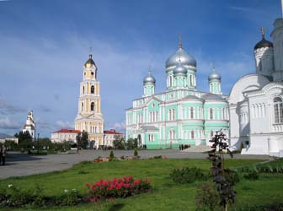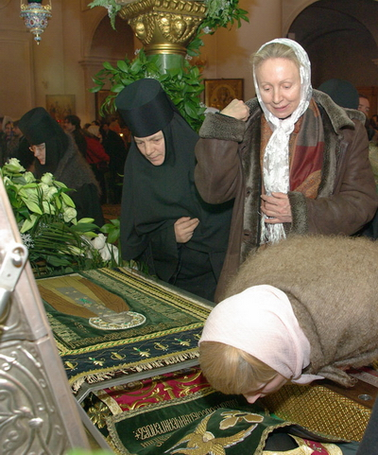
Слайд 8
Чтец 6. Он был провидцем, чудотворцем.
Он и сейчас чудотворит.
К его источникам, колодцам
Народ с надеждою спешит.
Ты преклони пред ним головку,
Он на иконке как живой.
И добрый батюшка Саровский
За нас помолится с тобой.
Педагог. Диковин много есть на свете,
И на Руси довольно их,
Но мы о том узнали, дети,
Как дивен Бог в святых своих.
Вот и пролистали мы с вами жизненный календарь Серафима Саровского, святого русской земли, который посвятил себя родной земле и ее людям. И я надеюсь, что пример его святой жизни навсегда останется в ваших сердцах и воплотится добродетелями в жизни.
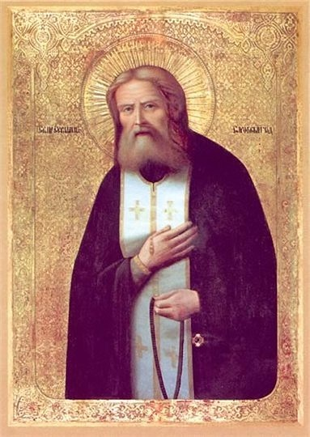 Слайд 9
(Звучит песня «Батюшка Серафим» в исполнении детского хора)
После занятия педагог дарит детям раскраски, кроссворды (Приложения 1, 2)

Использованная литература
1. Воскобойников В.М. Серафим Саровский. – М.: Росмэн, 2003. – 64 с.
2. Дереклеева Н.И. Классные часы по теме «Нравственность»: 6 класс. – М.: «5 за знания», 2007. – 208 с.
3. Никулина С.О. Добрый батюшка Саровский. Житие прп. Серафима Саровского для детей. – Рязань: «Зерна», 2006. – 63 с.

Приложение 1.
Кроссворд «Батюшка Серафим»

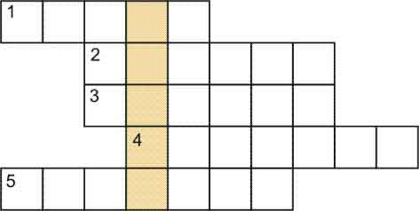
1. Город, в котором родился батюшка Серафим.
2. На нем Серафим Саровский 1000 дней и ночей совершал свою молитву Богу.
3. Так звали святого Серафима до монашеского пострига.
4. Как по-другому можно назвать монастырь?
5. Животное, с которым дружил батюшка Серафим.

Приложение 2.
